K |  | R F B A L K | 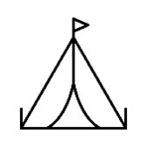 | M P
Voor Kangoeroe, E, F, D, B en Senioren!
Zaterdag 15 juni 17.00 uur t/m zondag 16 juni 2024 16.00 uur
bij ’t Trefhonk in Oosterhout.
De eigen bijdrage is EUR 12,50.
Dit is incl. avondeten op zaterdag.

Omcirkel “Ja” of “Nee”

JA Ik kom zaterdag 15 juni NEE

Ik blijf slapen

JA NEE
Ik slaap buiten in een tent

JA NEE, binnen Ik kom zondag 16 juni
in ’t Trefhonk

Ik heb een tent JA NEE

JA NEE
Naam

Leeftijd

Team
Het ingevulde formulier inleveren in de doos op de bar in de kantine of mailen naar sjokker@voltreffers.nl

